杭州站

《薪酬绩效体系设计：成本预算和指标优化》

主讲老师：许湘君
企业类型：不限
时间安排：2024年8月9日9:30至17:00
2024年8月10日9:30至16:30
地点安排：杭州市文一西路522号西溪科创园8幢
参课费用：3980元/人
人数限制：60人

企业痛点
- 在设计公司薪酬绩效体系时，成本预算与目标制定在整个建立过程中，让我们常常感到困扰，大家是否也遇到了以下问题呢？
- 控制人力成本预算就等于裁员吗？
- 控制人力成本预算是人力部门一个部门的事情？
- 控制人力成本预算就会降低竞争力吗？
- 如何做有效的目标制定？
- 面对长期性、难以量化的目标如何设定？
- 如何将已设定目标进行优化？

适用对象
HRD、经理、绩效专员

课程亮点
- 学员通过课程学习，提升了对薪酬绩效设计的了解与认知，从而加强了薪酬绩效与公司战略、工作目标的紧密性。
- 学员通过课程学习，更加清晰的掌握了“用有限的成本做有效的利益分配”的具体方法。
- 学员通过课程学习，学会了3种不同关键场景时，绩效目标优化提取的有效方法。
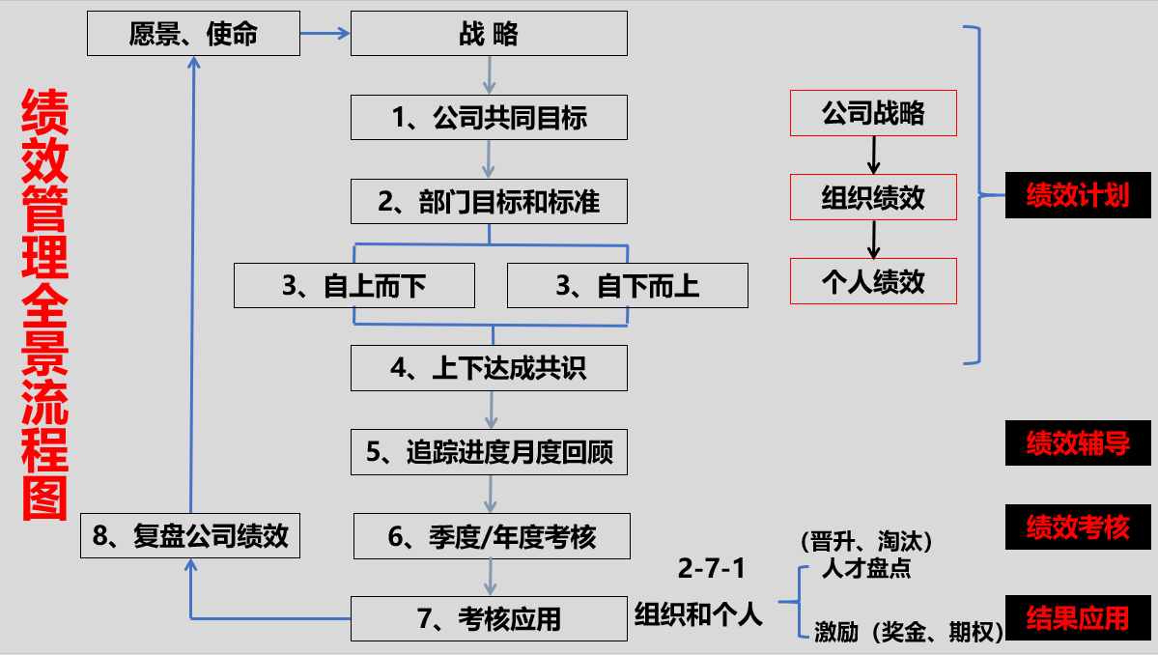

课程工具包
- 《成本预算有效分配规划表》
- 《薪酬激励设计规划表》
- 《目标对齐沟通内容记录表》
- 《核心绩效目标梳理表》

课程大纲 Outline

- 成本预算与目标优化 --- 高屋建瓴篇
- 为什么要做成本预算与目标优化？
- 如何准确设定成本预算与目标优化的角色定位？
- 如何掌握薪酬绩效设计背后的人性逻辑？
根据《绩效管理全景流程图》掌握成本预算与目标优化的关键节点

- 薪酬绩效设计 --- 成本预算篇
- 成本预算的分类
- 成本预算的几种误区
- 成本预算体现的几种形式
- 薪酬成本控制四步法
- 各层级人员薪酬激励设计的基本法则
案例讲解与练习一：成本预算有效分配
案例讲解与练习二：某层级薪酬激励设计

- 薪酬绩效设计 --- 目标优化篇
- 绩效目标制定失败的三大核心因素
- 目标优化方法一：数据优化五步法
- 目标优化方法二：个人绩效目标制定的2个要点与2个常用工具
- 目标优化方法三：长周期、难量化的工作目标制定
案例讲解与练习三：寻找有效数据到目标有效优化
案例讲解与练习四：营销部门绩效目标优化提炼
案例讲解与练习五：某岗位核心绩效目标有效提取

许湘君
高级人力资源咨询专家
曾任烟草局高级客户经理
曾任500强集团区域人力资源总监

资历背景
- 具有15年企业管理咨询工作经验
- 人力资源一级管理师
- 国际高级人力资源管理师
- 时代光华特约讲师

授课经验
温州龙湾农商银行、浙江农信商学院、嘉兴丝绸、嘉兴晓星集团、道明光学、浙江诸葛科技、金华市优色贸易、浙江锦宇汽车、浙江鸿盛新材料、浙江金厦控股集团、浙江安胜科技、杭州钱江新城、杭州慧果汽车、杭州友旺电子、浙江亿利达风机、金恒德集团、浙江新亚医疗、杭州润州光电、杭州逸曜信息、杭州千岛湖啤酒小镇、浙江中聚材料、浙江涵普电力、浙江绿源电动、永康市阳光爱心公益协会等

联系方式：中企联企业培训网
咨询电话：010-62885261
联 系 人：潘洪利 13051501222
电子邮箱：phL568@163.com
网 址：www.zqLpx.com

报名回执

单位名称
发票抬头
公司地址
联系人 |  | 电话 |  |  | 手机
职务 |  | 传真 |  |  | E-mail
参会人数： 人 |  | 参会费用： 元 |  |  | 付款方式：□课前转帐 □现金
酒店预订委托 |  | □是 标双 间 标单 间
参加  学员  名单 | 姓名 | 职务 |  | 手 机 | E-mail

